Отчёта по лабораторной работе №2

дисциплина: Информационная безопасность

Кашкин Иван Евгеньевич

Содержание

Цель работы

Задание

Теоретическое введение

Выполнение лабораторной работы

Выводы

Список литературы

# Цель работы

-Получение практических навыков работы в консоли с атрибутами файлов, закрепление теоретических основ дискреционного разграничения доступа в современных системах с открытым кодом на базе ОС Linux

# Задание

– Получить практические навыки работы в консоли с атрибутами файлов

# Теоретическая часть

Одним из коренных отличий семейства ОС Linux от ОС Windows является ведущая роль командной строки или терминала в администрировании системы. Для успешной работы с

«Линукс» одного графического интерфейса недостаточно. Полноценное управление тут возможно только через терминал. А в работе с терминалом никак не обойтись без изучения основных команд Linux.

В Linux насчитывается несколько сотен основных команд и их модификаций. Они группируются по нескольким категориям. По расположению — могут быть утилитами командной строки или встроенной функцией командной оболочки. По частоте применения

– используемыми постоянно, эпизодически и редко. По типам действий – от получения справки до управления файлами и процессами.

# Выполнение лабораторной работы

-Для начала мы создадим учётную запись пользователя guest (рис. [-@fig:001])

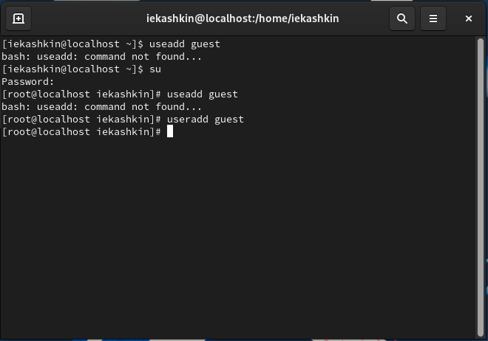

#fig

-Задайте пароль для пользователя gues (рис. [-@fig:002])

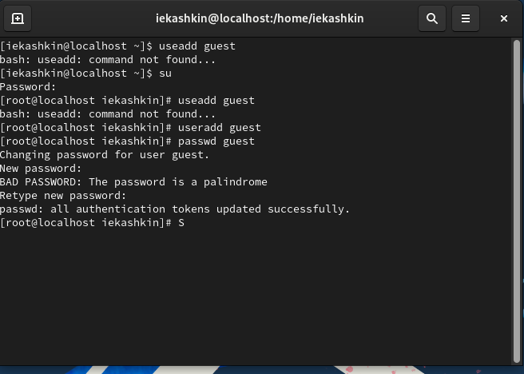

#fig

-Войдем в систему от имени пользователя guest (рис. [-@fig:003])

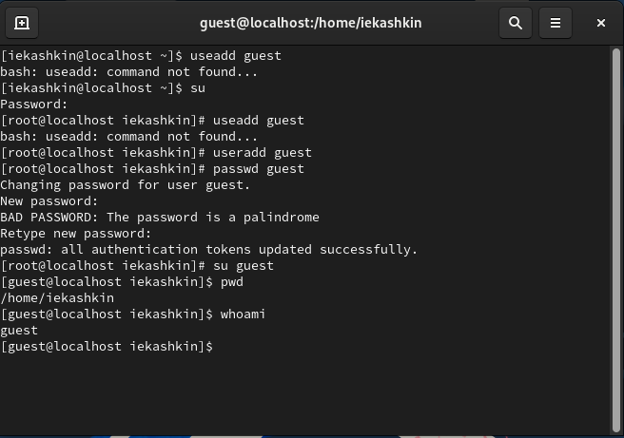

#fig

-Определим директорию, в которой вы находитесь, командой pwd. Уточним имя вашего пользователя командой whoami.(рис. [-@fig:003])

-Далее по заданию уточним имя нашего пользователя, его группу, а также группы, куда вхо- дит пользователь, командой id. Выведенные значения uid, gid (рис. [-@fig:004])

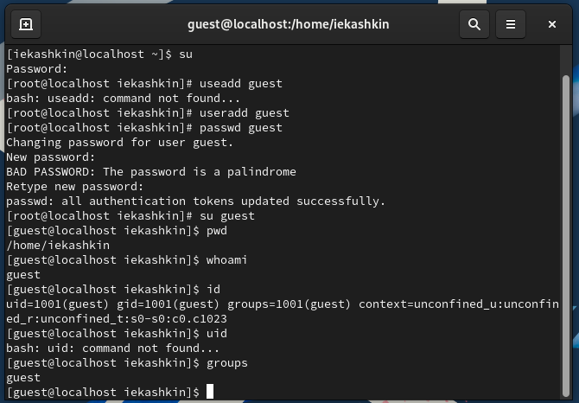

#fig

-Сравните полученную информацию об имени пользователя с данными, выводимыми в приглашении командной строки(рис. [-@fig:005])

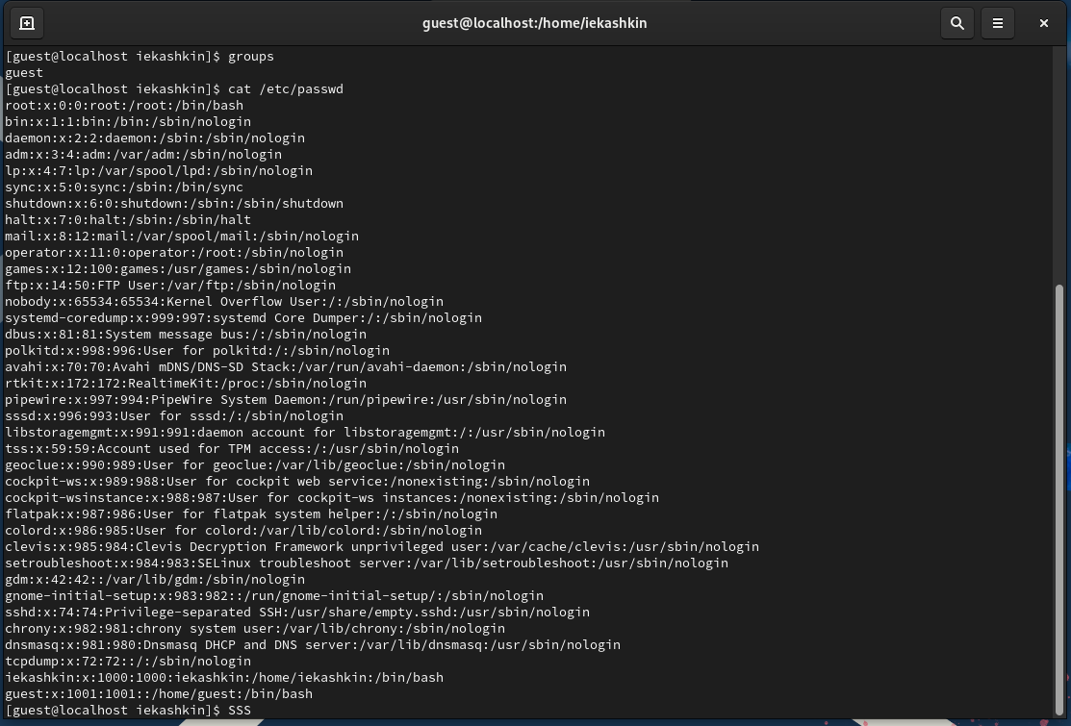

#fig

-Просмотрите файл /etc/passwd командой cat /etc/passwd

Полученные команды идентичные тем, что были получены в предыдущих пунктах (рис. [- @fig:006])



#fig

-Определиv существующие в системе директории командой ls -l /home/

Удалось ли вам получить список поддиректорий директории /home? Да, удалось

Ка кие права установлены на директориях? Права на чтение, запись и редактирование (рис. [-@fig:007])

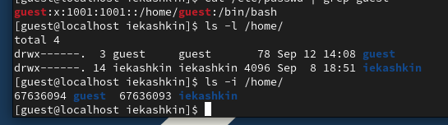

#fig

-Проверbv, какие расширенные атрибуты установлены на поддиректориях, находящихся в директории /home, командой:

lsattr /home

Эта команда выдала ошибку (рис. [-@fig:008])

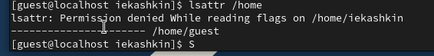

#fig

-Создадим в домашней директории поддиректорию dir1 командой mkdir dir1 (рис. [- @fig:9])

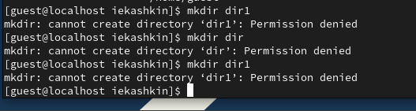

#fig

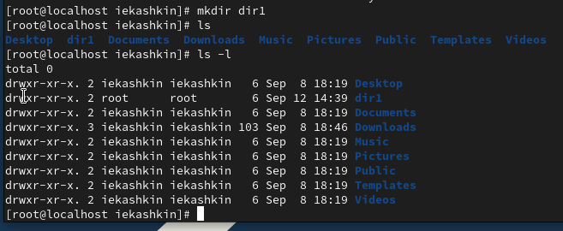

#fig

-Снимите с директории dir1 все атрибуты командой chmod 000 dir1

и проверьте с её помощью правильность выполнения команды ls -l (рис. [-@fig:12])

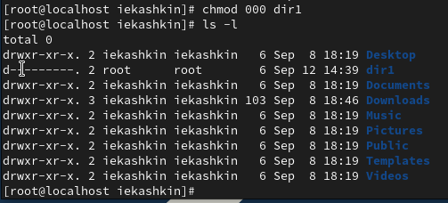

#fig

-Попытайтесь создать в директории dir1 файл file1 командой echo "test" > /home/guest/dir1/file1

Объясните, почему вы получили отказ в выполнении операции по созда- нию файла? Оцените, как сообщение об ошибке отразилось на создании файла? Про- верьте командой

ls -l /home/guest/dir1

действительно ли файл file1 не находится внутри директории dir1.

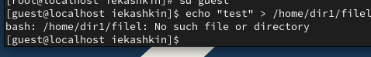

#fig

-Заполните таблицу «Установленные права и разрешённые действия» (см. табл. 2.1), выполняя действия от имени владельца директории (фай- лов), определив опытным путём, какие операции разрешены, а какие нет. Если операция разрешена, занесите в таблицу знак «+», если не разре- шена, знак «-».

В моем случаи нет прав для создания файла и редактирования директории от имени пользователя "гость"

# Выводы

-Получил практические навыки работы в консоли с атрибутами файлов, закрепление теоретических основ дискреционного разграничения доступа в современных системах с открытым кодом на базе ОС Linux

# Список литературы{.unnumbered}

::: {#[https://eternalhost.net/blog/sozdanie-saytov/osnovnye-komandy-linux}](https://eternalhost.net/blog/sozdanie-saytov/osnovnye-komandy-linux%7D)

:::